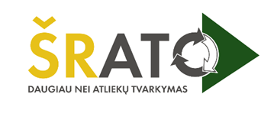
VIEŠOJI ĮSTAIGA ŠIAULIŲ REGIONO ATLIEKŲ TVARKYMO CENTRAS
Įmonės kodas 145787276, PVM mokėtojo kodas LT457872716
Korespondencijai: Pramonės g. 15-71, 78137 Šiauliai, tel. (+370 41) 520 002, el. p. info@sratc.lt
A.s. LT624010044200021860 Luminor Bank AB; A.s. LT537180000005700021 AB Šiaulių bankas
Duomenys kaupiami ir saugomi Juridinių asmenų registre, buveinės adresas: Jurgeliškių k. 9, 76103 Šiaulių rajonas Šiaulių r. sav.

Suinteresuotiems tiekėjams 2025-01-17
Pateikiama CVP IS priemonėmis

DĖL INFORMACIJOS PATEIKIMO

VšĮ Šiaulių regiono atliekų tvarkymo centras vykdo skelbiamos apklausos būdu viešąjį pirkimą „Ūkinių ir buities prekių pirkimas“ ir informuoja, kad 2025-01-16 CVP IS priemonėmis gavo suinteresuoto tiekėjo prašymą, todėl teikia atsakymą:

„Prašome nukelti pasiūlymų teikimo ternimą 2 - 3 d.d. dėl ganėtinai plačios pirkimo apimties.“

Atsakymas. Perkančioji organizacija apie pirkimą paskelbė 2024-12-23 ir įvertinusi plačią pirkimo objekto apimtį, pasiūlymų pateikimo terminą nustatė 2025-01-20. Perkančioji organizacija nukelti pasiūlymų pateikimo termino negali, nes jau turi poreikį įsigyti prekes.

Šarūnė Vaikasienė, el. p. s.vaikasiene@sratc.lt

